İşgücü Piyasası Görünümü:
Eylül 2020

10 Eylül 2020

İŞGÜCÜNE KATILIM VE İSTİHDAMDA DİPTEN DÖNÜŞ

Seyfettin Gürsel*, Mehmet Cem Şahin**

Yönetici Özeti

Mevsim etkilerinden arındırılmış işgücü verilerine göre tarım dışı işsizlik oranı Haziran 2020 döneminde Mayıs 2020 dönemine kıyasla 0,2 yüzde puan artarak yüzde 16,7 olarak gerçekleşmiştir. Bu dönemde tarım dışı istihdam 395 bin kişi artarken, tarım dışı işgücü 534 bin kişi artmıştır. Sektörel verilere göre bütün sektörlerde istihdam artışları yaşanmıştır. Tarım ve inşaat sektöründe sırasıyla 36 ve 141 binlik istihdam artışı kaydedilirken, sanayi ve hizmetlerde de sırasıyla 25 ve 230 binlik istihdam artışı kaydedilmiştir. Hizmet sektöründe 7 aydır süregelen istihdam kaybı durmuştur, bununla birlikte mevcut seviye Ekim 2019 seviyesinin yüzde 9 altındadır. Mevsim etkilerinden arındırılmış verilere göre kadın istihdamındaki 151 binlik artışa karşılık, işgücünde 251 binlik artış yaşanmıştır. Mevsim etkilerinden arındırılmış kadın tarım dışı işsizlik oranı bu gelişme sonucunda 0,7 yüzde puan artarak yüzde 19,0 seviyesine yükselmiştir. Erkek işgücü ve istihdamında sırasıyla 414 ve 330 binlik artış kaydedilmiştir. Bu gelişme sonucunda erkek tarım dışı işsizlik oranı yüzde 0,1 puan artarak yüzde 15,6 olarak gerçekleşmiş, tarım dışı işsizlik oranındaki toplumsal cinsiyet farkı yüzde 0,6’lık artış göstermiştir.

Tarım dışı bütün işgücü göstergelerinde yükseliş

Mevsim etkilerinden arındırılmış verilere göre Haziran 2020 döneminde (Mayıs-Haziran-Temmuz) Mayıs 2020 dönemiyle (Nisan-Mayıs-Haziran) kıyaslandığında tarım dışı işgücü 534 bin artarak 25 milyon 531 bine yükselmiştir. Bu gelişme sonucu tarım dışı işgücü seviyesi Şubat 2020 seviyesinden 1 milyon 289 bin daha aşağıda kalmıştır (26 milyon 819 bin).Tarım dışı istihdam ise 395 bin artarak 21 milyon 267 bin kişi olarak kaydedilmiştir (Şekil 1, Tablo 1). Haziran 2020 tarım dışı istihdam seviyesi, Şubat 2020 seviyesinin halen 1 milyon 583 bin altındadır. Tarım dışı işsiz sayısı ise Mayıs dönemine kıyasla 139 bin kişi artarak 4 milyon 264 bin olarak kaydedilmiş, tarım dışı işsizlik oranı da yüzde 16,7 seviyesine yükselmiştir.

Son dönemlerde hem işgücünde hem de istihdam oranında meydana gelen güçlü azalışlar Haziran döneminde ilk kez belirgin bir şekilde tersine dönmüştür. Bu gelişmeler sonucunda işgücüne katılım oranı Haziran döneminde Mayıs dönemine kıyasla yüzde 47,7’den yüzde 48,6’ya yükselmişken, istihdam oranı ise 6 dönemdir süregelen düşüş Haziran döneminde Mayıs dönemine kıyasla tersine çevrilerek yüzde 0,6 puan yükselmiştir (yüzde 41,0’dan yüzde 41,6’ya). Son bir yılda işgücüne katılım oranındaki kayıp 4,3 yüzde puan olarak gerçekleşirken son bir yılda istihdam oranında gerçekleşen kayıp 4,0 yüzde puandır (Şekli 2).

Şekil 1 Mevsim etkilerinden arındırılmış tarım dışı işgücü, istihdam ve işsizlik oranı
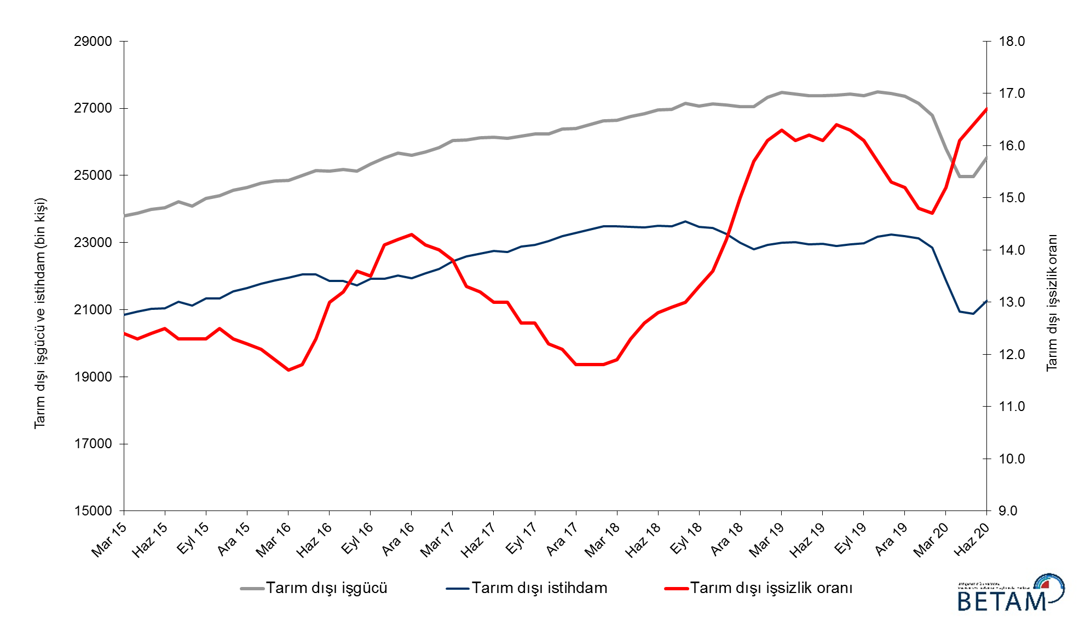
Kaynak: TÜİK, Betam

Şekil 2 Mevsim etkilerinden arındırılmış işgücü, istihdam ve tarım dışı işsizlik oranı
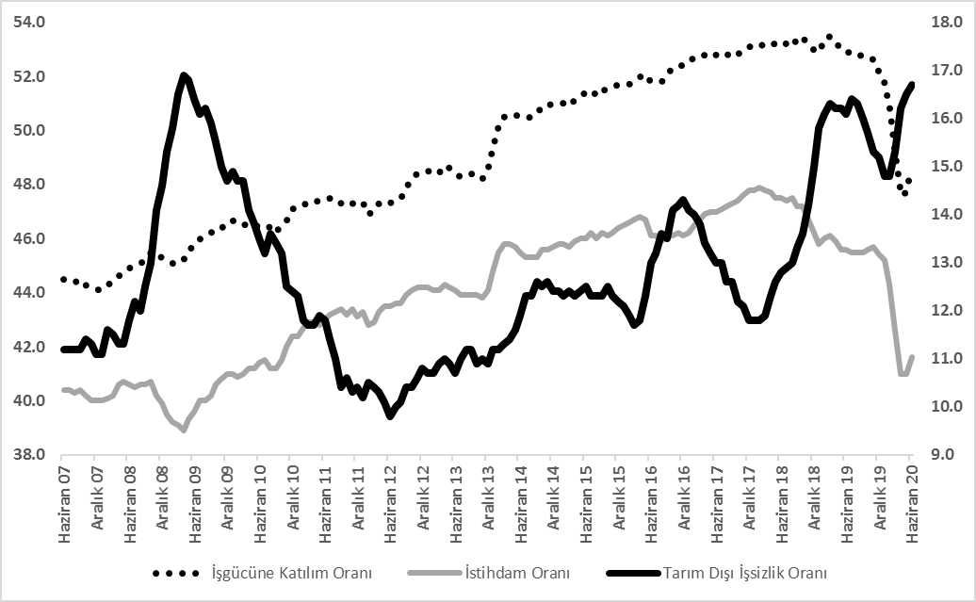
Kaynak: TÜİK, Betam

Çalışmaya hazır olup iş aramayanlarda azalma

İşgücü tanım icabı istihdamdakiler ile iş arayanların (işsizler) toplamından ibarettir. İşgücündeki istisnai gelişme, işini kaybedenlerin ve ilk kez işgücü piyasasına girecek olanların bir bölümünün “iş bulamayacağını” düşünerek iş aramaktan vazgeçtiğini göstermektedir. Bu davranış önemli ölçüde TÜİK tarafından “iş bulma ümidi olmayanlar” ve “diğer” olarak sınıflandıranların sayısındaki artışa yansımaktadır. ‘‘İş bulma ümidi olmayanlar’’ sayısı Ocak 2019’dan beri sürekli artmakta olduğunu ve Şubat, Mart ve Nisan 2020 döneminde artışın hızlandığını, Mayıs döneminde ise artış hızında yavaşlama gözlemlemiştik. İş aramayıp çalışmaya hazır olanların sayısında Haziran döneminde ilk kez düşüş kaydedilmiştir, dahası iş aramayıp çalışmaya hazır olanlar ile işsiz sayısının toplamı Kasım 2019’dan beri ilk kez düşüş kaydetmiştir. Toplam sayıyı Mayıs ve Haziran 2020 döneminde sırasıyla 8 milyon 848 bin ve 8 milyon 765 bin olarak hesaplıyoruz.

Şekil 3 Mevsim etkilerinden arındırılmış işsiz sayısı, iş bulma ümidi olmayanlar ve toplamı
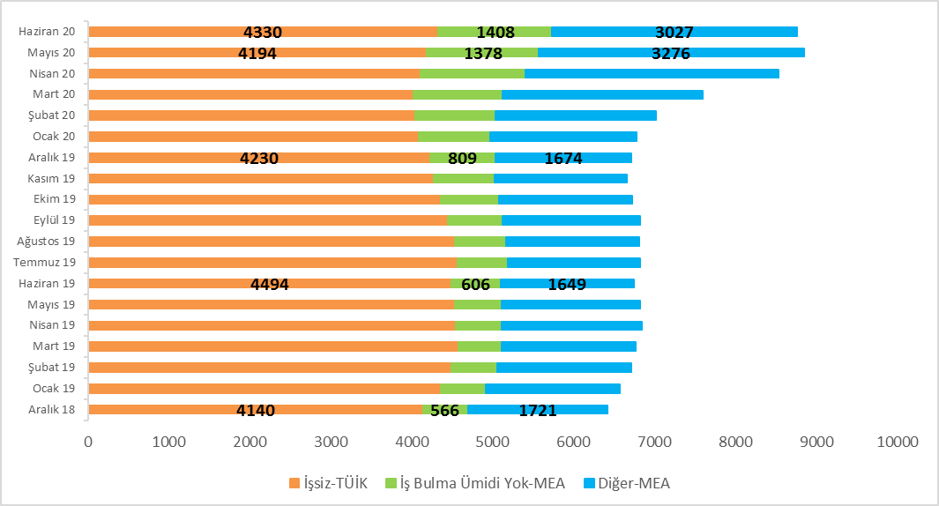
Kaynak: TÜİK, Betam

Tüm sektörlerde istihdam artışı

Mevsimsellikten arındırılmış sektörel istihdam verilerine göre Haziran 2020 döneminde Mayıs 2020 dönemine kıyasla tüm sektörlerde istihdam artışları kaydedilmiştir(Şekil 4, Tablo 2). İnşaat sektöründeki 141 binlik belirgin artışla birlikte son iki dönemdeki artış 251 bin olarak gerçekleşmiş ve neredeyse pandemi öncesi seviyesine yükselmiştir. Haziran 2020’de sanayi istihdamı 25 bin artış gerçekleştirmiştir. Salgın öncesi düşüşüne başlayıp salgınla birlikte ciddi ölçüde zarar gören hizmet istihdamı 7 dönemdir süregelen azalıştan sonra ilk kez artış göstermiştir (230 bin). Ancak her iki sektörde de istihdam pandemi öncesinin bir hayli altındadır.
Şekil 4 Sektörlerin istihdam değişimi (bin kişi)
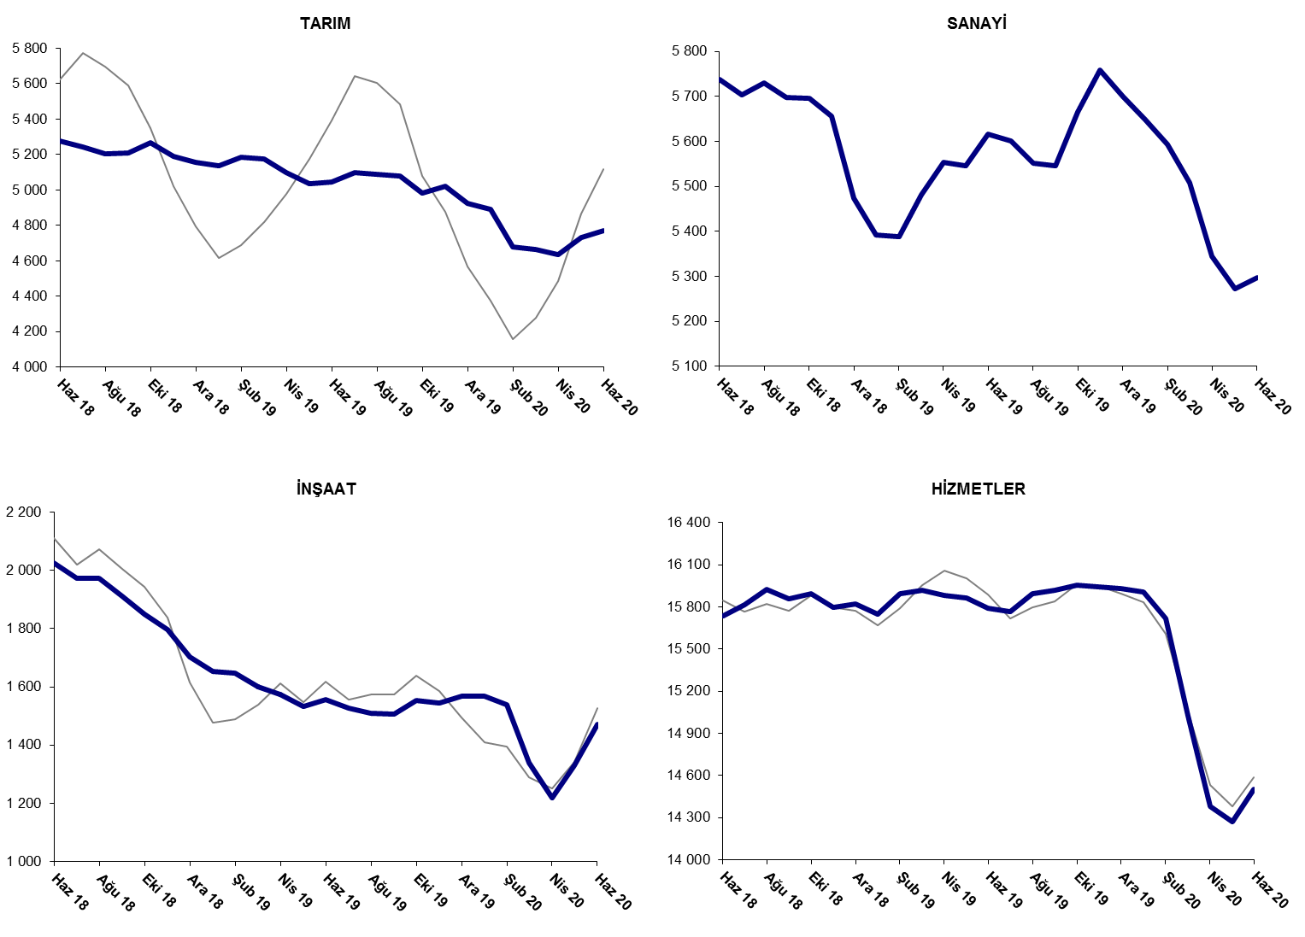
Kaynak: TÜİK, Betam

Son bir yılda tarım dışı işgücünde ve istihdamında sert düşüş

Haziran 2020 döneminde bir önceki yılın aynı dönemine kıyasla yıllık istihdam kaybı 1 milyon 708 bindir (yüzde 7,4). Buna karşılık Haziran 2020 döneminde geçen yılın aynı dönemine kıyasla tarım dışı işsiz sayısında artış yerine azalışlar görülmektedir. Son bir yılda işgücünde yaklaşık 1 milyon 836 bin kayıp yaşanırken işsiz sayısı yaklaşık 128 bin azalmıştır. (Şekil 5).

Şekil 5 Tarım dışı işgücü, istihdam ve işsiz sayısında yıllık değişimler
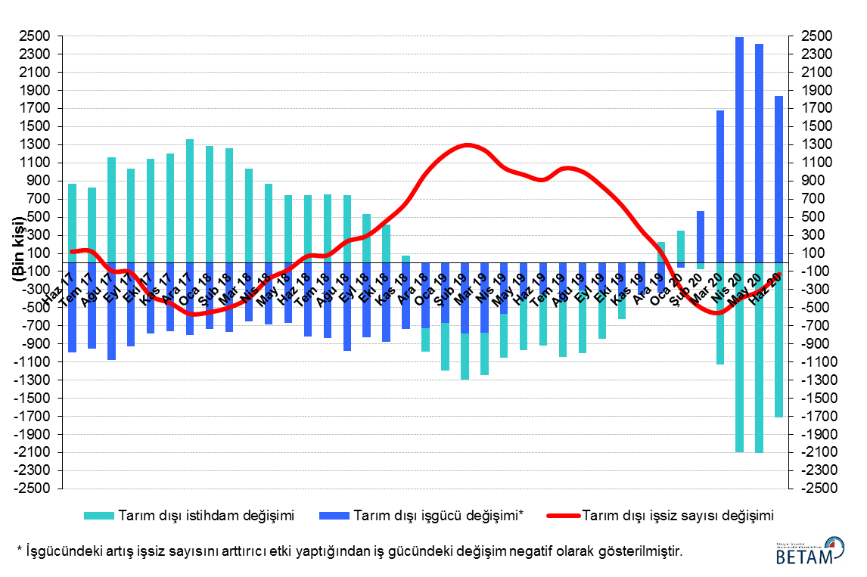
Kaynak: TÜİK,Betam

Erkek ve kadın işsizlik oranlarında artışlar

Şekil 6’da mevsim etkilerinden arındırılmış kadın ve erkek tarım dışı işsizlik oranları verilmektedir. Haziran 2020 döneminde kadınların tarım dışı işsizlik oranı Mayıs 2020’ye kıyasla 0.7 yüzde puan artarak yüzde 19,0 olarak kaydedilmiştir. Erkeklerin işsizlik oranı ise 0,1 puan artarak yüzde 15,6 olarak gerçekleşmiştir. Kadın ve erkek işgücünde sırasıyla 252 ve 413 binlik artış kaydedilirken, kadın ve erkek istihdamında sırasıyla 151 ve 330 binlik artış kaydedilmiştir. İşgücünün istihdamdan daha hızlı artması sonucu hem kadınlarda hem erkeklerde tarım dışı işsizlik oranında artışlar görülürken, artışın büyüklüğü kadınlarda çok daha belirgin olmuştur. Haziran 2020’de kadın tarım dışı işsizlik oranı yüzde 0,7 puan artarken, erkeklerde bu oran yüzde 0,1 puan artmıştır (Tablo 3). Bu gelişmeler sonucu tarım dışı işsizlik oranlarındaki toplumsal cinsiyet farkı yüzde 0,6 puan artarak yüzde 3,3 puan olarak kaydedilmiştir.

Şekil 6: Mevsim etkilerinden arındırılmış kadın ve erkek tarım dışı işsizlik oranları (%)
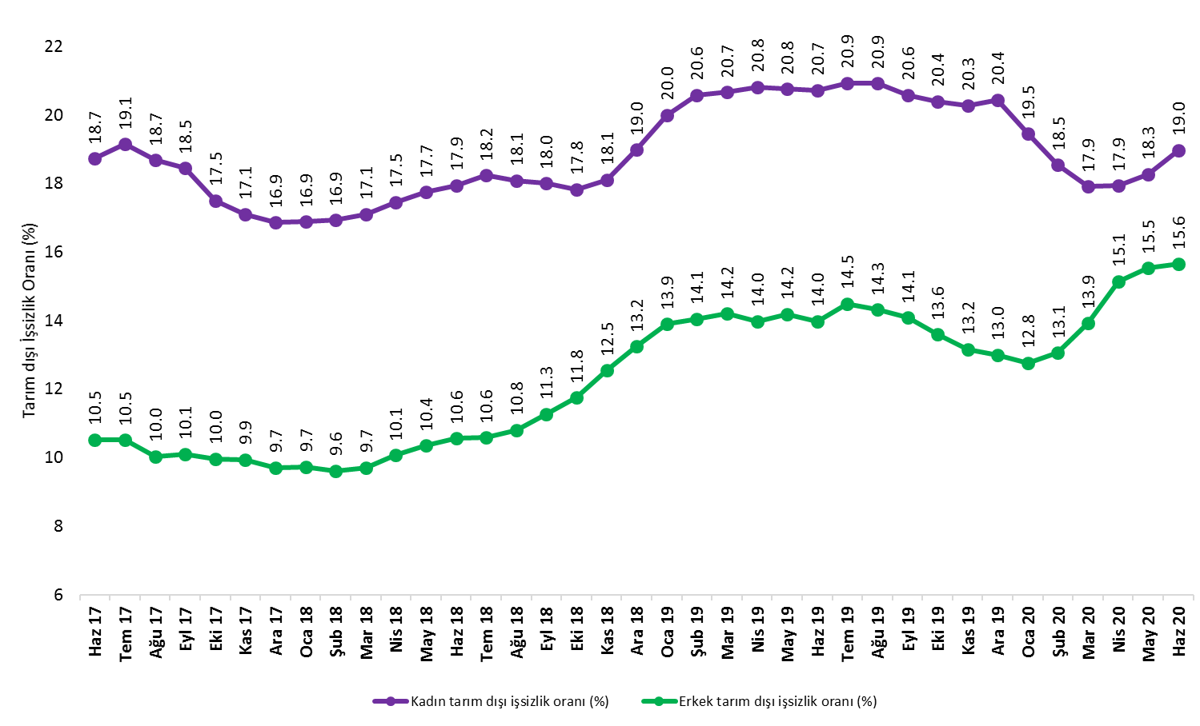
Kaynak: TÜİK,Betam

Tablo 1 Mevsim etkilerinden arındırılmış tarım dışı işgücü göstergeleri (bin kişi) *
 | İşgücü | İstihdam | İşsizlik | İşsizlik Oranı | Aylık değişimler
Haziran 17 | 26146 | 22747 | 3399 | 13.0% | İşgücü | İstihdam | İşsizlik
Temmuz 17 | 26105 | 22711 | 3394 | 13.0% | -41 | -36 | -5
Ağustos 17 | 26176 | 22878 | 3298 | 12.6% | 72 | 167 | -95
Eylül 17 | 26238 | 22932 | 3306 | 12.6% | 62 | 54 | 8
Ekim 17 | 26239 | 23038 | 3201 | 12.2% | 1 | 106 | -105
Kasım 17 | 26381 | 23189 | 3192 | 12.1% | 142 | 151 | -9
Aralık 17 | 26405 | 23289 | 3116 | 11.8% | 24 | 100 | -76
Ocak 18 | 26511 | 23383 | 3128 | 11.8% | 107 | 94 | 13
Şubat 18 | 26634 | 23491 | 3143 | 11.8% | 122 | 108 | 14
Mart 18 | 26649 | 23478 | 3171 | 11.9% | 15 | -13 | 28
Nisan 18 | 26754 | 23463 | 3291 | 12.3% | 104 | -15 | 119
Mayıs 18 | 26840 | 23458 | 3382 | 12.6% | 86 | -5 | 91
Haziran 18 | 26952 | 23502 | 3450 | 12.8% | 112 | 44 | 68
Temmuz 18 | 26968 | 23489 | 3479 | 12.9% | 16 | -13 | 29
Ağustos 18 | 27155 | 23625 | 3530 | 13.0% | 187 | 136 | 51
Eylül 18 | 27069 | 23469 | 3600 | 13.3% | -86 | -156 | 70
Ekim 18 | 27125 | 23436 | 3689 | 13.6% | 56 | -33 | 89
Kasım 18 | 27101 | 23253 | 3848 | 14.2% | -24 | -183 | 159
Aralık 18 | 27053 | 22995 | 4058 | 15.0% | -48 | -258 | 210
Ocak 19 | 27075 | 22797 | 4278 | 15.8% | 22 | -198 | 220
Şubat 19 | 27330 | 22930 | 4400 | 16.1% | 255 | 133 | 122
Mart 19 | 27479 | 23000 | 4479 | 16.3% | 149 | 70 | 79
Nisan 19 | 27456 | 23008 | 4448 | 16.2% | -23 | 8 | -31
Mayıs 19 | 27374 | 22939 | 4435 | 16.2% | -82 | -69 | -13
Haziran 19 | 27368 | 22962 | 4406 | 16.1% | -5 | 23 | -28
Temmuz 19 | 27386 | 22895 | 4491 | 16.4% | 18 | -67 | 85
Ağustos 19 | 27424 | 22954 | 4470 | 16.3% | 38 | 59 | -21
Eylül 19 | 27348 | 22972 | 4376 | 16.0% | -77 | 18 | -95
Ekim 19 | 27493 | 23177 | 4316 | 15.7% | 146 | 205 | -59
Kasım 19 | 27443 | 23244 | 4199 | 15.3% | -51 | 67 | -118
Aralık 19 | 27356 | 23198 | 4158 | 15.2% | -87 | -46 | -41
Ocak 20 | 27141 | 23124 | 4017 | 14.8% | -215 | -74 | -141
Şubat 20 | 26819 | 22850 | 3969 | 14.8% | -322 | -274 | -48
Mart 20 | 25822 | 21871 | 3951 | 15.3% | -998 | -979 | -19
Nisan 20 | 24994 | 20945 | 4049 | 16.2% | -828 | -926 | 98
Mayıs 20 | 24996 | 20872 | 4124 | 16.5% | 2 | -73 | 75
Haziran 20 | 25531 | 21267 | 4264 | 16.7% | 534 | 395 | 139

Kaynak: TÜİK, Betam

Tablo 2 Mevsim etkilerinden arındırılmış sektörel istihdam (bin kişi) *
 | Tarım | Sanayi | İnşaat | Hizmetler | Aylık değişimler
Haziran 17 | 5403 | 5383 | 2082 | 15282 | Tarım | Sanayi | İnşaat | Hizmetler
Temmuz 17 | 5501 | 5363 | 2123 | 15226 | 98 | -20 | 41 | -56
Ağustos 17 | 5465 | 5437 | 2169 | 15271 | -36 | 74 | 46 | 45
Eylül 17 | 5488 | 5421 | 2121 | 15390 | 23 | -16 | -48 | 119
Ekim 17 | 5469 | 5470 | 2090 | 15478 | -19 | 49 | -31 | 88
Kasım 17 | 5482 | 5470 | 2127 | 15592 | 13 | 0 | 37 | 114
Aralık 17 | 5538 | 5514 | 2174 | 15601 | 56 | 44 | 47 | 9
Ocak 18 | 5484 | 5567 | 2197 | 15619 | -54 | 53 | 23 | 18
Şubat 18 | 5456 | 5627 | 2187 | 15678 | -28 | 60 | -10 | 59
Mart 18 | 5395 | 5618 | 2149 | 15710 | -61 | -9 | -38 | 32
Nisan 18 | 5399 | 5650 | 2095 | 15718 | 4 | 32 | -54 | 8
Mayıs 18 | 5325 | 5669 | 2048 | 15742 | -74 | 19 | -47 | 24
Haziran 18 | 5278 | 5737 | 2026 | 15738 | -47 | 68 | -22 | -4
Temmuz 18 | 5244 | 5703 | 1972 | 15813 | -34 | -34 | -54 | 75
Ağustos 18 | 5202 | 5730 | 1972 | 15923 | -42 | 27 | 0 | 110
Eylül 18 | 5207 | 5698 | 1912 | 15859 | 5 | -32 | -60 | -64
Ekim 18 | 5266 | 5696 | 1849 | 15892 | 59 | -2 | -63 | 33
Kasım 18 | 5188 | 5656 | 1797 | 15800 | -78 | -40 | -52 | -92
Aralık 18 | 5157 | 5474 | 1702 | 15819 | -31 | -182 | -95 | 19
Ocak 19 | 5136 | 5392 | 1654 | 15751 | -21 | -82 | -48 | -68
Şubat 19 | 5183 | 5388 | 1648 | 15894 | 47 | -4 | -6 | 143
Mart 19 | 5176 | 5482 | 1600 | 15918 | -7 | 94 | -48 | 24
Nisan 19 | 5100 | 5553 | 1573 | 15882 | -76 | 71 | -27 | -36
Mayıs 19 | 5034 | 5546 | 1532 | 15862 | -66 | -7 | -41 | -20
Haziran 19 | 5046 | 5616 | 1557 | 15789 | 12 | 70 | 25 | -73
Temmuz 19 | 5099 | 5600 | 1527 | 15768 | 53 | -16 | -30 | -21
Ağustos 19 | 5090 | 5551 | 1508 | 15896 | -9 | -49 | -19 | 128
Eylül 19 | 5078 | 5546 | 1507 | 15919 | -12 | -5 | -1 | 23
Ekim 19 | 4983 | 5666 | 1554 | 15957 | -95 | 120 | 47 | 38
Kasım 19 | 5021 | 5758 | 1544 | 15942 | 38 | 92 | -10 | -15
Aralık 19 | 4923 | 5699 | 1567 | 15931 | -98 | -59 | 23 | -11
Ocak 20 | 4890 | 5649 | 1567 | 15908 | -33 | -50 | 0 | -23
Şubat 20 | 4677 | 5593 | 1538 | 15718 | -213 | -56 | -29 | -190
Mart 20 | 4663 | 5508 | 1340 | 15024 | -14 | -85 | -198 | -694
Nisan 20 | 4635 | 5344 | 1220 | 14382 | -28 | -164 | -120 | -642
Mayıs 20 | 4733 | 5272 | 1330 | 14270 | 98 | -72 | 110 | -112
Haziran 20 | 4769 | 5297 | 1471 | 14500 | 36 | 25 | 141 | 230

Kaynak: TÜİK, Betam

Tablo 3: Mevsim etkilerinden arındırılmış kadın ve erkek tarım dışı işgücü göstergeleri (bin kişi)
 | Kadın İşgücü | Kadın İstihdam | Kadın İşsiz | Erkek İşgücü | Erkek İstihdam | Erkek İşsiz
Haziran 17 | 7675 | 6237 | 1438 | 18466 | 16521 | 1945
Temmuz 17 | 7670 | 6202 | 1469 | 18472 | 16528 | 1944
Ağustos 17 | 7680 | 6246 | 1435 | 18507 | 16648 | 1859
Eylül 17 | 7738 | 6310 | 1428 | 18495 | 16626 | 1869
Ekim 17 | 7761 | 6402 | 1359 | 18474 | 16631 | 1842
Kasım 17 | 7833 | 6493 | 1340 | 18532 | 16689 | 1843
Aralık 17 | 7859 | 6534 | 1325 | 18535 | 16736 | 1799
Ocak 18 | 7945 | 6603 | 1342 | 18591 | 16781 | 1810
Şubat 18 | 7969 | 6619 | 1349 | 18666 | 16870 | 1796
Mart 18 | 7971 | 6607 | 1364 | 18695 | 16880 | 1815
Nisan 18 | 8015 | 6615 | 1400 | 18740 | 16852 | 1888
Mayıs 18 | 8049 | 6621 | 1429 | 18730 | 16790 | 1940
Haziran 18 | 8091 | 6638 | 1452 | 18869 | 16875 | 1994
Temmuz 18 | 8094 | 6617 | 1476 | 18890 | 16890 | 2000
Ağustos 18 | 8166 | 6688 | 1477 | 19023 | 16967 | 2055
Eylül 18 | 8139 | 6674 | 1466 | 18949 | 16812 | 2138
Ekim 18 | 8223 | 6757 | 1466 | 18900 | 16679 | 2221
Kasım 18 | 8237 | 6745 | 1492 | 18868 | 16501 | 2366
Aralık 18 | 8304 | 6727 | 1577 | 18728 | 16247 | 2481
Ocak 19 | 8384 | 6707 | 1677 | 18679 | 16083 | 2597
Şubat 19 | 8474 | 6729 | 1744 | 18843 | 16195 | 2648
Mart 19 | 8538 | 6773 | 1764 | 18920 | 16232 | 2688
Nisan 19 | 8490 | 6723 | 1767 | 18941 | 16292 | 2649
Mayıs 19 | 8422 | 6674 | 1749 | 18884 | 16205 | 2679
Haziran 19 | 8426 | 6680 | 1746 | 18944 | 16296 | 2649
Temmuz 19 | 8411 | 6650 | 1761 | 19025 | 16266 | 2758
Ağustos 19 | 8432 | 6668 | 1764 | 19053 | 16324 | 2729
Eylül 19 | 8375 | 6650 | 1724 | 19018 | 16340 | 2678
Ekim 19 | 8442 | 6720 | 1722 | 19054 | 16464 | 2590
Kasım 19 | 8379 | 6679 | 1700 | 19073 | 16561 | 2512
Aralık 19 | 8358 | 6649 | 1709 | 19011 | 16538 | 2473
Ocak 20 | 8297 | 6683 | 1614 | 18847 | 16441 | 2406
Şubat 20 | 8143 | 6633 | 1510 | 18638 | 16205 | 2433
Mart 20 | 7780 | 6387 | 1394 | 17992 | 15487 | 2505
Nisan 20 | 7428 | 6096 | 1332 | 17501 | 14849 | 2651
Mayıs 20 | 7438 | 6079 | 1359 | 17432 | 14723 | 2709
Haziran 20 | 7690 | 6230 | 1459 | 17845 | 15053 | 2793

Kaynak: TÜİK, Betam

Ek Tablo 1 Mevsim etkilerinden arındırılmış İKO, İO ve Tarım Dışı İşsizlik Oranı (%)

 | İşgücüne Katılım Oranı | İstihdam Oranı | Tarım Dışı İşsizlik Oranı
Haziran 17 | 52.8 | 47 | 13
Temmuz 17 | 52.9 | 47.1 | 13
Ağustos 17 | 52.8 | 47.2 | 12.6
Eylül 17 | 52.9 | 47.3 | 12.6
Ekim 17 | 52.8 | 47.4 | 12.2
Kasım 17 | 53 | 47.6 | 12.1
Aralık 17 | 53.1 | 47.8 | 11.8
Ocak 18 | 53.1 | 47.8 | 11.8
Şubat 18 | 53.2 | 47.9 | 11.8
Mart 18 | 53.1 | 47.8 | 11.9
Nisan 18 | 53.2 | 47.7 | 12.3
Mayıs 18 | 53.2 | 47.5 | 12.6
Haziran 18 | 53.3 | 47.5 | 12.8
Temmuz 18 | 53.2 | 47.4 | 12.9
Ağustos 18 | 53.4 | 47.5 | 13
Eylül 18 | 53.2 | 47.2 | 13.3
Ekim 18 | 53.4 | 47.2 | 13.6
Kasım 18 | 53.2 | 46.7 | 14.2
Aralık 18 | 53 | 46.2 | 15
Ocak 19 | 52.9 | 45.8 | 15.8
Şubat 19 | 53.4 | 46 | 16.1
Mart 19 | 53.5 | 46.1 | 16.3
Nisan 19 | 53.3 | 45.9 | 16.2
Mayıs 19 | 53 | 45.6 | 16.2
Haziran 19 | 52.9 | 45.6 | 16.1
Temmuz 19 | 52.9 | 45.5 | 16.4
Ağustos 19 | 52.9 | 45.5 | 16.3
Eylül 19 | 52.7 | 45.5 | 16
Ekim 19 | 52.7 | 45.6 | 15.7
Kasım 19 | 52.6 | 45.7 | 15.3
Aralık 19 | 52.2 | 45.4 | 15.2
Ocak 20 | 51.8 | 45.2 | 14.8
Şubat 20 | 50.8 | 44.3 | 14.8
Mart 20 | 49.1 | 42.6 | 15.3
Nisan 20 | 47.6 | 41 | 16.2
Mayıs 20 | 47.7 | 41 | 16.5
Haziran 20 | 48.6 | 41.6 | 16.7

Kaynak: TÜİK

Ek Tablo 2 Mevsim etkilerinden arındırılmış İşsiz Sayısı Ve İş Bulma Ümidi Olmayan Sayısı *

 | İş Bulma Ümidi Yok | İşsiz-TÜİK | Diğer | Ümidi Yok + İşsiz + Diğer
Ocak 19 | 564 | 4359 | 1648 | 6572
Şubat 19 | 561 | 4498 | 1654 | 6712
Mart 19 | 535 | 4576 | 1661 | 6772
Nisan 19 | 560 | 4552 | 1739 | 6851
Mayıs 19 | 580 | 4539 | 1712 | 6831
Haziran 19 | 606 | 4494 | 1649 | 6749
Temmuz 19 | 618 | 4569 | 1643 | 6830
Ağustos 19 | 630 | 4537 | 1648 | 6815
Eylül 19 | 670 | 4455 | 1703 | 6828
Ekim 19 | 719 | 4364 | 1641 | 6724
Kasım 19 | 754 | 4271 | 1634 | 6659
Aralık 19 | 809 | 4230 | 1674 | 6712
Ocak 20 | 879 | 4092 | 1812 | 6782
Şubat 20 | 1002 | 4042 | 1978 | 7022
Mart 20 | 1104 | 4027 | 2472 | 7602
Nisan 20 | 1298 | 4111 | 3131 | 8540
Mayıs 20 | 1378 | 4194 | 3276 | 8848
Haziran 20 | 1408 | 4330 | 3027 | 8765

Kaynak: TÜİK, Betam

*Prof. Dr. Seyfettin Gürsel, Betam, Direktör, seyfettin.gursel@eas.bau.edu.tr **Mehmet Cem Şahin, Betam, Araştırma Görevlisi, mehmetcem.sahin@eas.bau.edu.tr
Sektörel istihdam serileri teker teker mevsim etkilerinden arındırılmaktadır. Dolayısıyla sektörel istihdam rakamlarının toplamı, mevsim etkilerinden arındırılmış toplam istihdam rakamından farklı olabilmektedir. Aradaki fark mevsim etkilerinden arındırma prosedürünün lineer olmamasından kaynaklanmaktadır.
TÜİK Şubat 2014 döneminde işgücü piyasası verilerinde önemli düzeltmelere gitmiştir. Bu kapsamda, TÜİK çeşitli işgücü verilerini geriye doğru düzeltmiş ve mevsim etkilerinden arındırılmış verileri de açıklamaya devam etmiştir. Ancak düzeltmeler toplumsal cinsiyet ayrımında yapılmamıştır. Bu sebeple kadın ve erkek işgücü verileri mevsimsel etkilerden arındırma işleminin sağlıklı olarak yapılamamıştır. Zira mevsim etkilerinden arındırma işlemi için en az 36 gözlem gerekmektedir. Şubat 2017 dönemi verilerinin açıklanmasıyla birlikte mevsim etkilerinden arındırma işlemi için gerekli olan 36 gözlem sayısı sağlanmıştır ve bu dönemden itibaren Betam toplumsal cinsiyet ayrımında mevsim etkilerinden arındırma işlemini yapmaktadır. Yine de mevsim etkilerinden arındırmanın en azından bir süre daha serilerde fazladan oynaklığa sebep olabileceği unutulmamalıdır.

